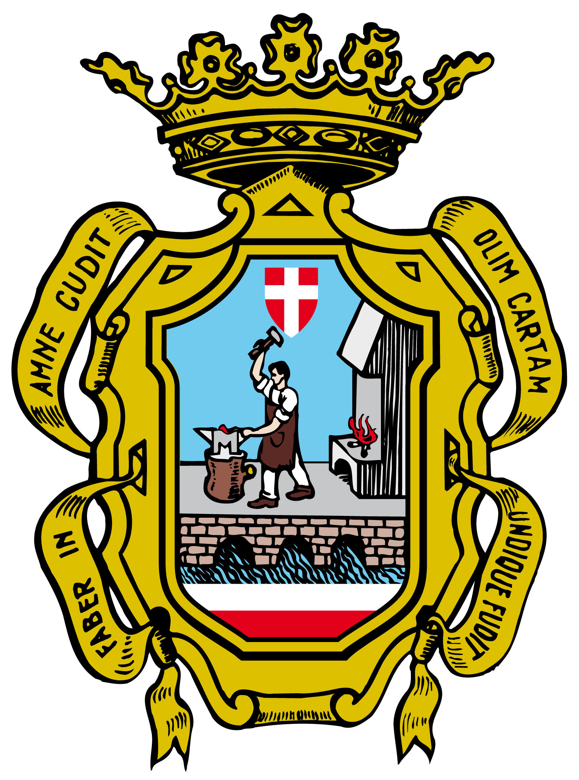
Costo del corso e materiale didattico

Il costo dell’intero corso sarà di 280,00 euro per ciascuno allievo (la classe dovrà essere composta da almeno 20 elementi)
Verrà consegnato a ciascun allievo regolarmente iscritto un kit didattico così composto:
  - Zaino
  - Manuale di Salvamento
  - DVD Manuale di Salvamento
  - Lacciolo porta fischietto
  - Pocket Mask

Corso di BLSD (Basic Life Support Defibrillation)

Tutti i corsisti che risulteranno idonei, potranno partecipare al corso di BLSD (defibrillatore) che si svolgerà nella stessa sede e che avrà la durata di 8 ore GRATUITAMENTE.

Inoltre:

Il brevetto di Bagnino di Salvataggio è valutato “titolo professionale di merito” per:
- L’arruolamento volontario nella Marina Militare (DM 01/09/2004, art.8)
- L’arruolamento volontario nell’Esercito(dp. Prot.n.M_D GMIL_02I3200085087 del 10/07/2006- bando arruolamento V.F.P.1)
- L’attribuzione del credito formativo agli esami di Stato della Scuola Secondaria di 2° grado(DPR 23/07/1998 n.323 art.12 e DM n.49 del 24/02/2000)
- L’impiego dei militari delle FF.AA. in compiti connessi al brevetto,la cui trascrizione matricolare è autorizzata dal Ministero della Difesa.
Il brevetto di Bagnino di Salvataggio può essere trascritto nei fogli matricolari del personale militare dell’Esercito,Marina Aeronautica,Arma dei Carabinieri e per il personale della polizia di Stato

Per INFORMAZIONI ed ISCRIZIONI rivolgersi alla Segreteria della Nuova Piscina Comunale di FABRIANO al n° 0732/626737 oppure al 3317936576 (Alessandro)
Email : teamsalvagente@alice.it

con il Patrocinio del
Comune di Fabriano
